СПИСОК ЧЛЕНОВ ПРОФКОМА
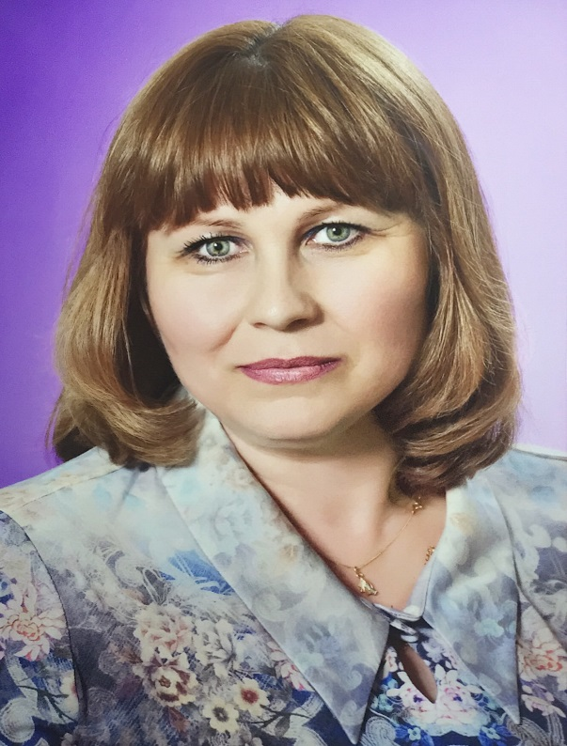 | ЧЕРНЫШОВА  ЕЛЕНА АНАТОЛЬЕВНА  ПРЕДСЕДАТЕЛЬ ПРОФКОМА
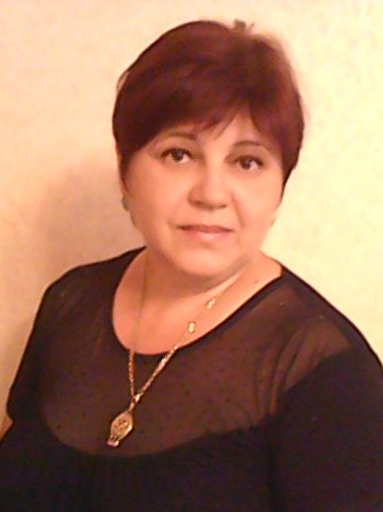 | ПЕРЕТЯГИНА  НАТАЛЬЯ ИВАНОВНА
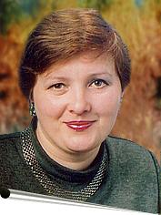 | НАГНИЙ  ГАЛИНА ВЛАДИМИРОВНА
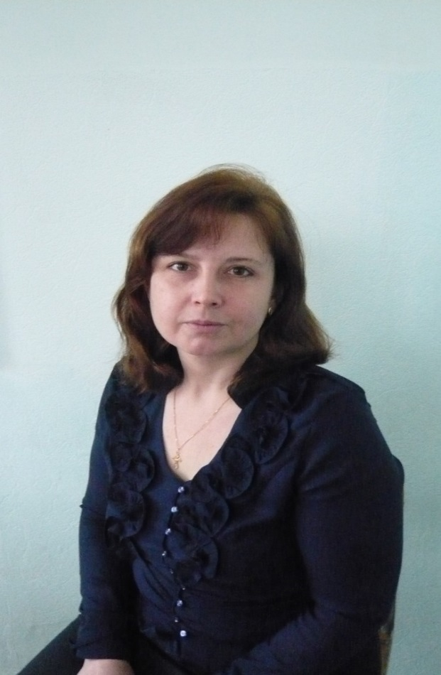 | БЕРДНИКОВА  МАРИНА АНАТОЛЬЕВНА

